徵求領用量測分析設備(財產編號110-3100506-0053-0000001，已逾使用年限)，徵求領用。有需求單位請於112/01/14 前，電洽物理組工程師楊昇府(分機：7398)，若無領用，將逕行辦理報廢。
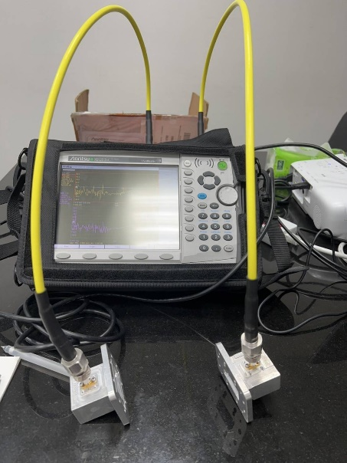

因設備年久失修，無法正常執行其功能，且介面老舊誤差超過合理值，故擬徵求領用。若無領用，將逕行辦理報廢。

